URL:
https://gen-mgu.nomadesoft.com.ar/GENFinanciero
USUARIO: ricardo.r
CONTRASEÑA: 12345 (al ingresa solicita definir nueva contraseña)
Opción para consultar las cuentas bancarias de MGU: Nomencladores - Núcleo – Configuración de Bancos y Cuentas Bancarias – Cuentas Bancarias
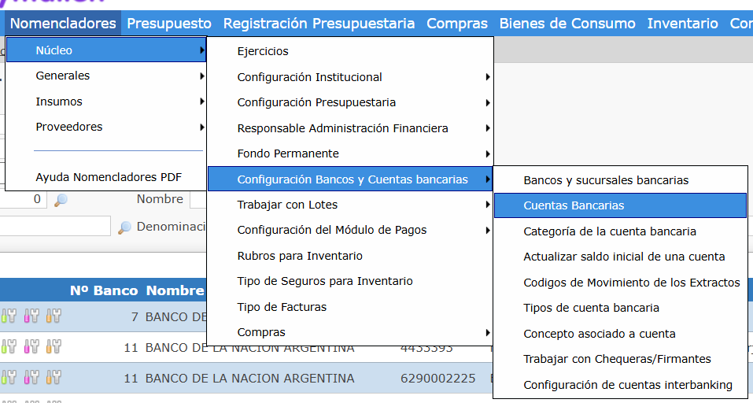
En los filtros de búsqueda indicar RAF 10 (desde /hasta)
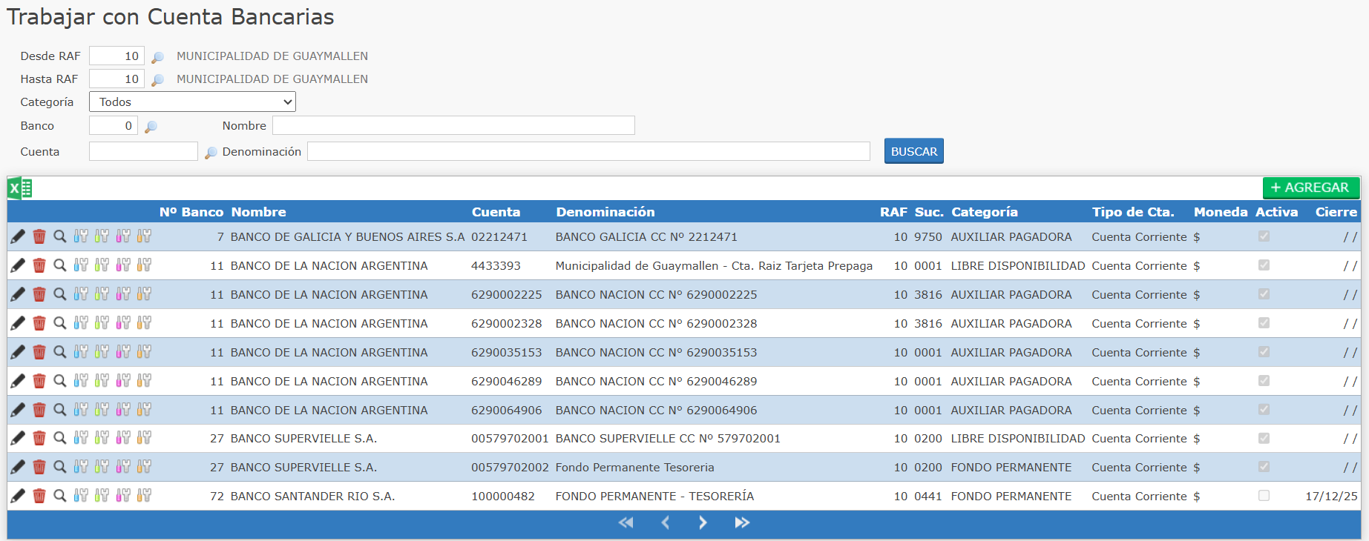
Al emitir el listado el sistema muestra todas las cuentas bancarias, no considerar las que tienen banco 888 (están son cuentas ficticias para registro de plazos fijos y no registran extracto).

